РОССИЙСКИЙ УНИВЕРСИТЕТ ДРУЖБЫ НАРОДОВ

**Факультет физико-математических и естественных наук**

**Кафедра прикладной информатики и теории вероятностей**

ОТЧЕТ

по лабораторной работе № 12

дисциплина: Моделирование информационных процессов

Студент: Аминов Зулфикор

Группа: НФИбд-02-19

**МОСКВА**

2022 г.

# Цель работы

Необходимо реализовать модель простого протокола передачи данных.

# Постановка задачи

Рассмотрим ненадёжную сеть передачи данных, состоящую из источника, получателя. Перед отправкой очередной порции данных источник должен получить от получателя подтверждение о доставке предыдущей порции данных.

Считаем, что пакет состоит из номера пакета и строковых данных. Передавать будем сообщение «Modelling and Analysis by Means of Coloured Petry Nets», разбитое по 8 символов.

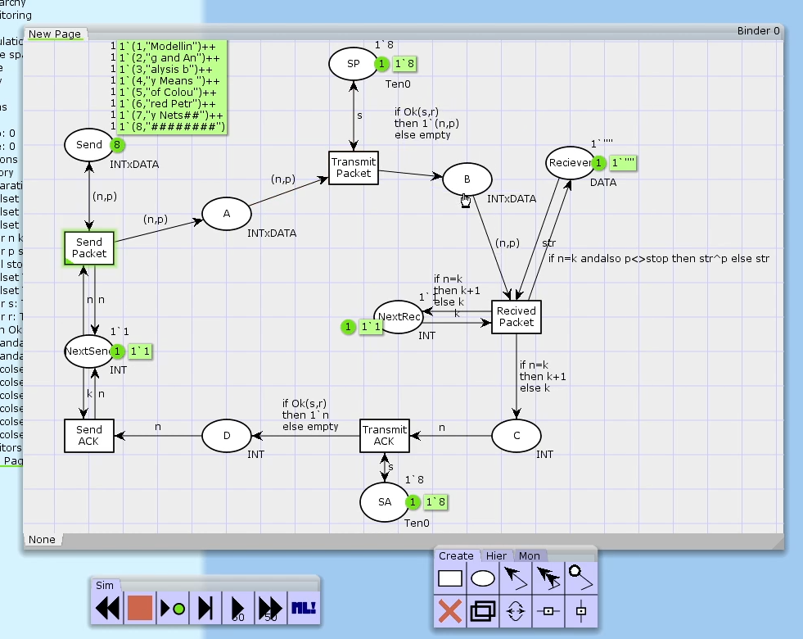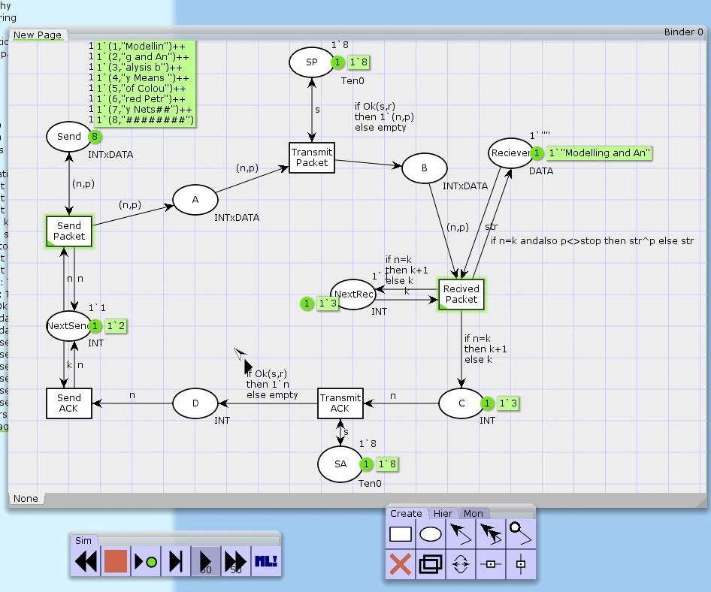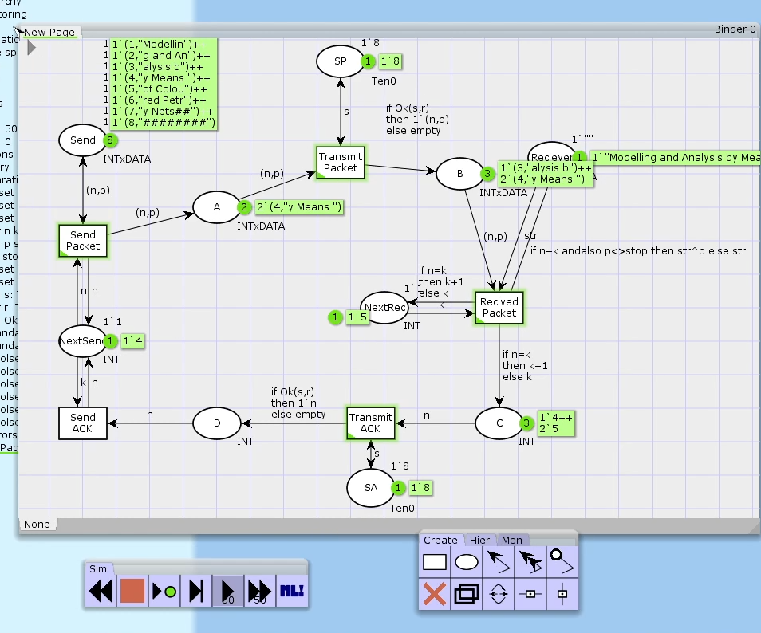

Упражнение. Вычислите пространство состояний. Сформируйте отчёт о пространстве состояний и проанализируйте его. Постройте граф пространства состояний.

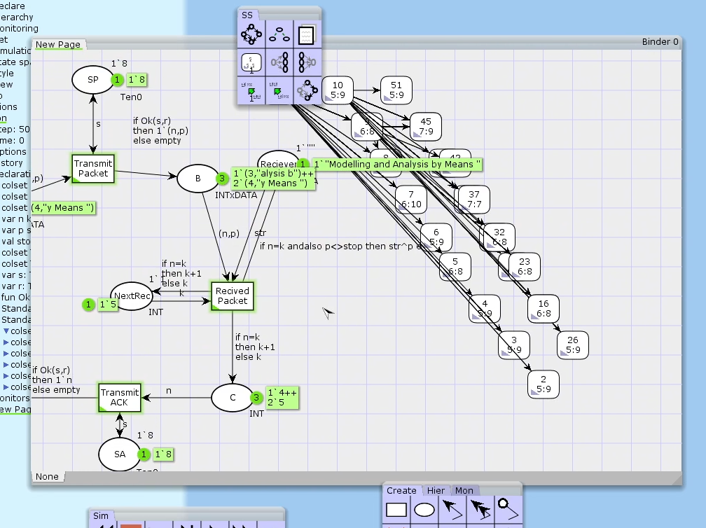

Statistics

------------------------------------------------------------------------

State Space

Nodes: 26885

Arcs: 470694

Secs: 300

Status: Partial

Scc Graph

Nodes: 16645

Arcs: 405001

Secs: 9

Boundedness Properties

------------------------------------------------------------------------

Best Integer Bounds

Upper Lower

New_Page'A 1 12 0

New_Page'B 1 9 0

New_Page'C 1 9 0

New_Page'D 1 6 0

New_Page'NextRec 1 1 1

New_Page'NextSend 1 1 1

New_Page'Reciever 1 1 1

New_Page'SA 1 1 1

New_Page'SP 1 1 1

New_Page'Send 1 8 8

Best Upper Multi-set Bounds

New_Page'A 1 12`(4,"y Means ")++

8`(5,"of Colou")++

3`(6,"red Petr")

New_Page'B 1 1`(3,"alysis b")++

8`(4,"y Means ")++

4`(5,"of Colou")++

1`(6,"red Petr")

New_Page'C 1 1`4++

8`5++

5`6++

1`7

New_Page'D 1 1`4++

6`5++

3`6

New_Page'NextRec 1 1`5++

1`6++

1`7

New_Page'NextSend 1 1`4++

1`5++

1`6

New_Page'Reciever 1 1`"Modelling and Analysis by Means "++

1`"Modelling and Analysis by Means of Colou"++

1`"Modelling and Analysis by Means of Coloured Petr"

New_Page'SA 1 1`8

New_Page'SP 1 1`8

New_Page'Send 1 1`(1,"Modellin")++

1`(2,"g and An")++

1`(3,"alysis b")++

1`(4,"y Means ")++

1`(5,"of Colou")++

1`(6,"red Petr")++

1`(7,"y Nets##")++

1`(8,"########")

Best Lower Multi-set Bounds

New_Page'A 1 empty

New_Page'B 1 empty

New_Page'C 1 empty

New_Page'D 1 empty

New_Page'NextRec 1 empty

New_Page'NextSend 1 empty

New_Page'Reciever 1 empty

New_Page'SA 1 1`8

New_Page'SP 1 1`8

New_Page'Send 1 1`(1,"Modellin")++

1`(2,"g and An")++

1`(3,"alysis b")++

1`(4,"y Means ")++

1`(5,"of Colou")++

1`(6,"red Petr")++

1`(7,"y Nets##")++

1`(8,"########")

Home Properties

------------------------------------------------------------------------

Home Markings

None

Liveness Properties

------------------------------------------------------------------------

Dead Markings

11537 [26885,26884,26883,26882,26881,...]

Dead Transition Instances

None

Live Transition Instances

None

Fairness Properties

------------------------------------------------------------------------

Impartial Transition Instances

New_Page'Send_Packet 1

New_Page'Transmit_Packet 1

Fair Transition Instances

None

Just Transition Instances

None

Transition Instances with No Fairness

New_Page'Recived_Packet 1

New_Page'Send_ACK 1

New_Page'Transmit_ACK 1

# Вывод

Реализовали модель простого протокола передачи данных.